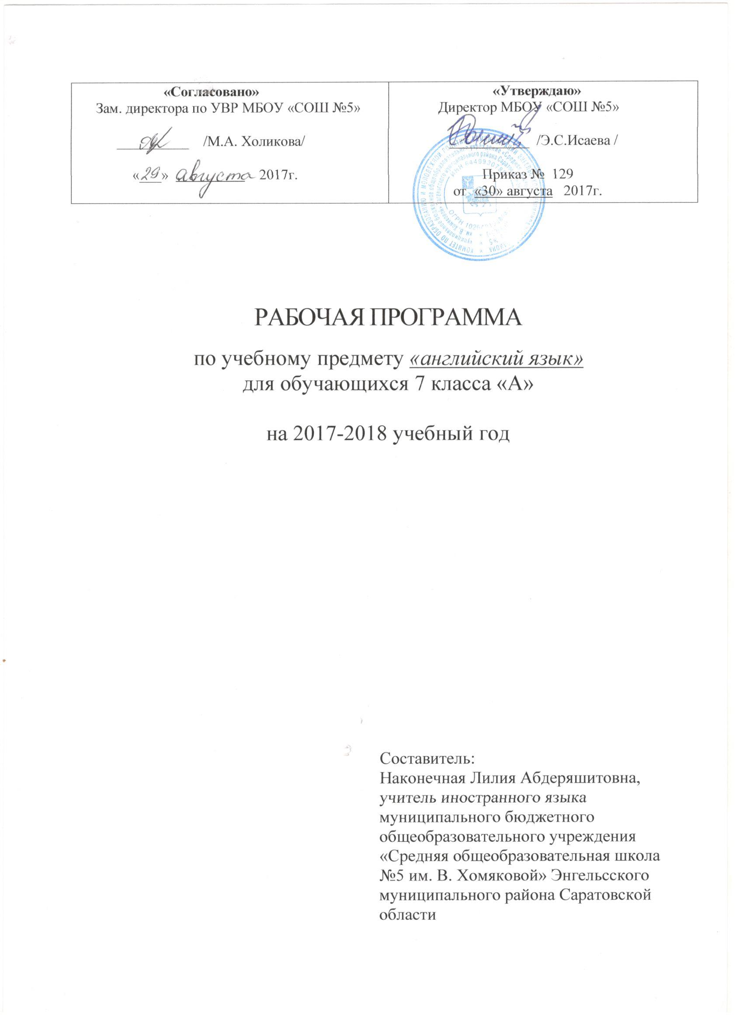

Пояснительная записка
Рабочая программа по английскому языку для 7 класса составлена на основе федерального государственного образовательного стандарта, и авторской программы О.В.Афанасьева, И.В.Михеева, К.М.Баранова по английскому языку к УМК «Английский язык: «RainbowEnglish» для учащихся 5-9 классов общеобразовательных учреждений (Москва:Дрофа, 2014).
Рабочая программа ориентирована на использование учебно-методического комплекта О.В.Афанасьева, И.В.Михеева, К.М.Баранова по английскому языку к УМК О.В.Афанасьева, И.В.Михеева, К.М.Баранова. «Английский язык: «RainbowEnglish» для учащихся 7 классов общеобразовательных учреждений (Москва:Дрофа, 2016).
В соответствии с ФГОС изучение иностранного языка в школе направлено на формирование и развитие коммуникативной компетенции, понимаемой как способность личности осуществлять межкультурное общение на основе усвоенных языковых и социокультурных знаний, речевых навыков и коммуникативных умений и отношение к деятельности в совокупности ее составляющих — речевой, языковой, социокультурной, компенсаторной и учебно-познавательной компетенций.
Речевая компетенция — готовность и способность осуществлять межкультурное общение в четырех видах речевой деятельности (говорении, аудировании, чтении и письме), планировать свое речевое и неречевое поведение.
Языковая компетенция — готовность и способность применять языковые знания (фонетические, орфографические, лексические, грамматические) и навыки оперирования ими для выражения коммуникативного намерения в соответствии с темами, сферами и ситуациями общения, отобранными для общеобразовательной школы; владение новым по сравнению с родным языком способом формирования и формулирования мысли на изучаемом языке.
Социокультурная компетенция— готовность и способность учащихся строить свое межкультурное общение на основе знаний культуры народа страны/стран изучаемого языка, его традиций, менталитета, обычаев в рамках тем, сфер и ситуаций общения, отвечающих опыту, интересам и психологическим особенностям учащихся на разных этапах обучения; сопоставлять родную культуру и культуру страны/стран изучаемого языка, выделять общее и различное в культурах, уметь объяснить эти различия представителям другой культуры, т. е. стать медиатором культур, учитывать социолингвистические факторы коммуникативной ситуации для обеспечения взаимопонимания в процессе общения.
Компенсаторная компетенция — готовность и способность выходить из затруднительного положения в процессе межкультурного общения, связанного с дефицитом языковых средств, страноведческих знаний, социокультурных норм поведения в обществе, различных сферах жизнедеятельности иноязычного социума.
Учебно-познавательная компетенция — готовность и способность осуществлять автономное изучение иностранных языков, владение универсальными учебными умениями, специальными учебными навыками и умениями, способами и приемами самостоятельного овладения языком и культурой, в том числе с использованием современных информационных технологий.
Место учебного предмете в учебном плане:
В соответствии с федеральным базисным учебным планом для образовательных учреждений РФ на изучение английского языка в 7 классе отводится 102 часа.
Рабочая программа предусматривает обучение английскому языку в объёме 3 часа в неделю в течение 1 учебного года на базовом уровне.
Личностные, метапредметные и предметные результаты освоения конкретного учебного предмета, курса.
Данный курс позволяет добиваться следующих результатов освоения образовательной программы ООО.
Личностные результаты:
УМК серии RainbowEnglish для 7 класса формирует у учащихся мотивацию к овладению английским языком как средством общения. В основе этого процесса лежит целостное представление о роли и значимости английского языка в жизни современного человека, осознание важности этого языка для поликультурного мира наших дней. Учащиеся не просто знакомятся с английским языком как системойсредств выражения собственных мыслей, но и используют его для реализации своих коммуникативных намерений. Тем самым школьники осознают возможности самореализации средствами данного языка. Например, они учатся рассказывать о своей стране, о двух столичных городах и их достопримечательностях. Знакомясь с англоязычными странами, их куль ту рой, традициями и обычаями, шестиклассники начинают составлять высказывания о различных сторонах жизни этих стран, обсуждать значимые для них проблемы. Работая над пятой и шестой учебными ситуациями, школьники обсуждают самые разнообразные вещи, говорят о своих интересах, рассказывают о том, как они проводят своё свободное время и т.д.
Метапредметные результаты:
Деятельностный характер освоения содержания учебно-методических комплексов серии RainbowEnglish направлен на достижение метапредметных результатов, то есть на формирование универсальных учебных действий (далее УУД): личностных, регулятивных, познавательных и коммуникативных.
Личностные УУД
Содержание УМК прежде всего способствует формированию УУД, связанных с личностным самоопределением, корректное представление своей страны, толерантное отношение к иным культурам, обычаям, традициям. Занимаясь по УМК-7, школьники учатся давать нравственно-этическую оценку различным явлениям действительности, Так, например, для них очевидными оказываются ценности традиций для различных народов. Школьники лишний раз задумываются о таких непреходящих ценностях современного общества, как дружба, семья, знания. Участие шестиклассников в моделированных ситуациях межкультурного общения также способствует ориентации в социальных ролях, дает опыт межличностных отношений.
Регулятивные УУД
Разделы учебника «Учимся самостоятельно» (DoItonYourOwn), задания рабочей тетради и лексико-грамматического практикума, диагностические тесты развивают у учащихся умение учиться, заставляют самостоятельно ставить учебные задачи, планировать свою деятельность, осуществлять рефлексию при сравнении планируемого и полученного результатов.
Познавательные УУД
Способы презентации нового языкового материала в УМК-7 показывают учащимся, каким образом необходимо структурировать новые знания, анализировать объекты изучения с целью выделения существенных признаков и синтезировать информацию, самостоятельно выстраивая целое на основе имеющихся компонентов. Кроме того, последовательная и системная работа по УМК RainbowEnglish постепенно знакомит школьников со способами извлечения, обработки и презентации информации, на что направлены многие задания, связанные с чтением и аудированием. Этому же способствуют введённые в структуру каждой учебной ситуации рамки NotaBene. Освоение лингвистического (грамматического, лексического и словообразовательного) материала учит школьников логически мыслить, пользоваться образцами и формулами для построения собственного речевого высказывания, даёт представление о типичном, аналогичном, универсальном, исключительном и т. п. Иными словами, школьники учатся логично мыслить и адекватно излагать свои мысли.
Коммуникативные УУД
Наибольшее внимание в УМК данной серии уделяется развитию коммуникативных универсальных учебных действий, а именно: формированию умения с достаточной полнотой и точностью выражать свои мысли в соответствии с задачами и условиями коммуникации, овладению монологической и диалогической формами речи, инициативному сотрудничеству речевых партнёров при сборе и обсуждении информации, управлению своим речевым поведением.
Содержание учебно-методических комплексов RainbowEnglishпозволяет заложить основы коммуникативной культуры. Школьники приобретают умение самостоятельно ставить и решать личностно-значимые коммуникативные задачи, при этом они в состоянии адекватно использовать имеющиеся в их распоряжении речевые и неречевые средства, соблюдая правила этикета общения. Немалая роль в этом отношении принадлежит рубрике Речевые обороты, которая красной нитью проходит через все блоки учебника.
Предметные результаты:
В соответствии с авторской рабочей программой, основными предметными результатами освоения учебного материала для данной серии являются:
а)дальнейшее развитие иноязычных коммуникативных умений в говорении, чтении, письме и аудировании;
б) приобретение учащимися знаний о фонетической, лексической, грамматической и орфографической сторонах речи, а также навыков оперирования данными знаниями.
Кроме того, УМК–7 содержит необходимые шестиклассникам социокультурные знания. Так, в шестом классе учащиеся получают новые сведения о символике, культурном наследии, географии России, Великобритании, США, знакомятся с образцами английской и американской поэзии и фольклора.
Говоря о предметном содержании речи, в целом можно отметить, что работа по УМК-7 охватывает все темы, важные для изучения в шестом классе основной школы в соответствии с «Примерными программами по учебным предметам общего образования».
Ожидается, что выпускники 6 класса смогут демонстрировать следующие результаты в освоении иностранного языка:
Знать/понимать:
основные значения изученных лексических единиц (слов,словосочетаний); основные способы словообразования (аффиксация, словосложение, конверсия);
особенности структуры простых и сложных предложений английского языка; интонацию различных коммуникативных типов предложений;
признаки изученных грамматических явлений (видо-временных форм глаголов (Present, Past, FutureSimple; PresentContinuous; PresentPerfect действительного залога), модальных глаголов (can, could, may, must, should), артиклей, существительных, степеней сравнения прилагательных и наречий, местоимений, числительных, предлогов);
основные нормы речевого этикета (реплики-клише, наиболее распространенная оценочная лексика), принятые в стране изучаемого языка;
роль владения английским языком в современном мире; особенности образа жизни, быта, культуры стран изучаемого языка (всемирно известные достопримечательности, выдающиеся люди и их вклад в мировую культуру);
сходства и различия в традициях своей страны и страны изучаемого языка;
Уметь:
В области аудирования:
понимать основное содержание коротких, несложных аутентичных текстов и выделять значимую информацию;
понимать основное содержание несложных аутентичных текстов, относящихся к разным коммуникативным типам речи (сообщение\рассказ);
уметь определять тему текста, выделять главные факты, опуская второстепенные;
использовать переспрос, просьбу;
начинать, вести\поддерживать и заканчивать беседу в стандартных ситуациях общения, соблюдая нормы речевого этикета, при необходимости переспрашивая, уточняя;
В области говорения:
расспрашивать собеседника и отвечать на его вопросы, высказывая свое мнение, просьбу, отвечать на предложение собеседника согласием\отказом, опираясь на изученную тематику и усвоенный лексико-грамматический материал;
рассказывать о себе, своей семье, друзьях, своих интересах и планах на будущее, сообщать краткие сведения о своем городе, своей стране и стране изучаемого языка;
делать краткие сообщения, описывать события\явления (в рамках изученных тем), передавать основное содержание, основную мысль прочитанного или услышанного, выражать свое отношение к прочитанному\услышанному, давать краткую характеристику персонажей;
использовать перифраз, синонимичные средства в процессе устного общения;
ориентироваться в иноязычном тексте;
В области чтения:
читать аутентичные тексты разных жанров с пониманием основного содержания;
читать несложные аутентичные тексты разных стилей с полным и точным пониманием, используя различные приемы смысловой переработки текста (языковую догадку, анализ, выборочный перевод), оценивать полученную информацию, выражать свое мнение;
читать текст с выборочным пониманием нужной или интересующей информации;
заполнять простые анкеты;
В области письма и письменной речи:
писать поздравления, личные письма с опорой на образец;
расспрашивать адресата о его жизни и делах, сообщать то же о себе, выражать благодарность, просьбу, употребляя формулы речевого этикета, принятые в странах изучаемого языка;

Использовать приобретенные знания и умения в практической деятельности и повседневной жизни для социальной адаптации; достижения взаимопонимания в процессе устного и письменного общения с носителями английского языка, установления в доступных пределах межличностных и межкультурных контактов

Содержание учебного предмета

№ п/п | Тематический блок | Кол-во час |  |  |  |  | Формы организации учебного занятия
 |  | всего | дик -тант | проект |  | контрольная работа
1 | Школа и обучение в школе | 16 | 1 | 1 | 1 |  | коллективная работа; работа в группах; защита проекта;
2 | Язык мира | 16 | 1 | 1 | 1 |  | проведение лексико-грамматических тестов; урок-диалог; работа в группах; ролевые игры; защита проекта;
3 | Некоторые факты об англоговорящем мире | 16 | 1 | 1 | 1 |  | проведение тестов по аудированию; урок-беседа; создание игровых ситуаций;
4 | Живые существа вокруг нас | 18 | 1 | 1 | 1 |  | урок-путешествие; коллективная работа; работа в малых группах; защита проекта
5 | Экология | 18 | 1 | 1 | 1 |  | коллективная работа; работа в малых группах;
6 | Здоровье | 18 | 1 | 1 | 1 |  | проведение лексико-грамматических тестов; урок-диалог; работа в группах; ролевые игры; защита проекта;
 | Итого | 102 | 6 | 6 | 6

Учебно-методическое обеспечение
1. Учебник английского языка для 7 класса общеобразовательных учреждений в 2-ух частях «Rainbow English», /О.В. Афанасьева, И.В. Михеева/ – Москва: Дрофа, 2016

2. Рабочая тетрадь по английскому языку для 7 класса общеобразовательных учреждений «Rainbow English», /О.В. Афанасьева, И.В. Михеева/ – Москва: Дрофа, 2016

3. CD для работы в классе и для самостоятельных занятий дома

4. Федеральный компонент Государственных образовательных стандартов начального общего, основного общего и среднего (полного) образования (Приложение к приказу Минобразования РФ от 5 марта 2004 года № 1089).

5. Примерные программы среднего общего образования. В 2-х частях. Ч.2.- М.: Просвещение, 2014. – (Серия «Стандарты второго поколения»).

6. Афанасьева О.В. Михеева И.В. Колесникова Е. А. Н. В. Языкова. Авторская программа к учебно-методическим комплексам «Английский язык для общеобразовательных учреждений» серии “Rainbow English”. 5-9 классы– М.: Дрофа, 2016

7. Кузнецова Н.В. Английский язык. Тесты.5-9 кл.: Учебно-методическое пособие.- М.:Дрофа, 2014.-128 с.

8. Политова М.А. Соломонова Г.С. Издание для досуга «Умный блокнот. Моя еда. Уровень 2». Для детей от 10 лет.- М.:АЙРИС – пресс», 2017

11. Тихонова Т.Е. Английский язык. 7-й класс. Итоговая аттестация: чтение, письмо, лексика, грамматика, аудирование: учебно- методическое пособие/ Т.Е. Тихонова. – Изд.2-е. – Ростов н/Д: Легион, 2015. – 224 с.

12. Угарова Е.А. Английские предлоги. Краткий справочник.- М.:АЙРИС – пресс», 2017

13. Школьный англо-русский страноведческий словарь: Великобритания, США, Австралия / Авт.-сост. И.М. Ошуркова. – М.: Дрофа, 2015

Интернет-ресурсы
http://festival.1september.ru/
http://www.homeenglish.ru
http://www.englishteachers.ru
http://metodsovet.su/

